【做暖心服务 赢群众口碑】西咸分局沣柳路派出所五项举措打造“暖心警务会客厅”

西咸新区分局沣柳路派出所深入学习贯彻李市长在市局2023年工作务虚会上的讲话精神，聚焦“三感”提升，紧扣“三下”要求，进一步转变理念，改进作风，结合实际对辖区沣京苑警务室进行了建设改造，将其打造成为接待群众、联系群众、服务群众的“暖心会客厅”，切实畅通群众反映意见建议通道，提升群众社会治安管理参与度，创新做实便民利民服务举措，加快构建新时代警民和谐关系。

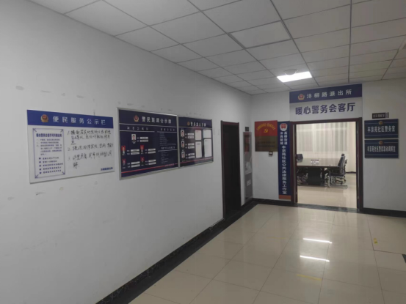

一是将警民互动交流的平台前移。严格落实市局“三长五个亲自抓”责任制，由所长亲自带头开展“进建商”活动，将各界群众邀请到会客厅，向他们介绍派出所工作有关情况，主动征求意见建议、倾听人民群众呼声、接受群众工作监督，实现警民无间隙、面对面直接互动交流，增进警民和谐关系，提升人民群众对公安工作的理解支持。

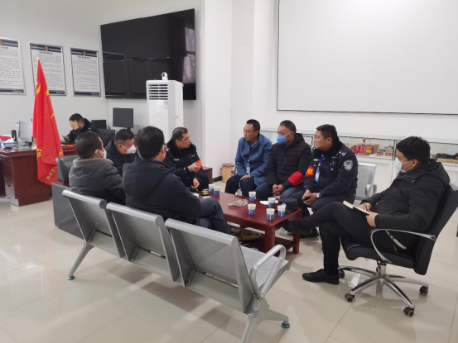

贾波所长在“会客厅”听取群众意见建议

二是将矛盾纠纷化解的关口前移。瞄准“小事不出社区、大事不出街办、问题就地解决”的目标，联合街办司法所、社区人民调解委员会在警民会客厅内设立矛盾纠纷警民联调工作室，零距离为小区和周边群众提供法律援助、矛盾化解、治安调解等“一站式”服务，并在“会客厅”安装“律兜”24小时在线远程律师服务系统，为调解工作提供法律法务，有力配合工作开展。

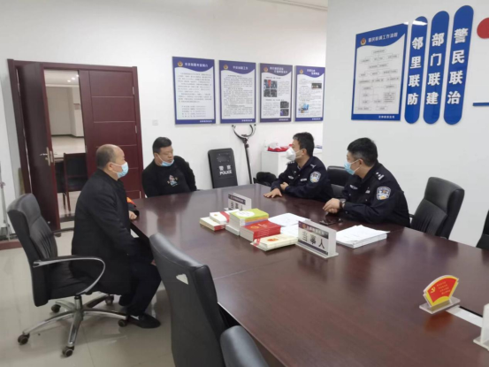

教导员景进军和副所长高飞与社区调委会商讨案件

三是将服务群众的窗口前移。由户籍员在警民会客厅坐班接受群众办理业务咨询，现场受理各种疑难复杂业务并答疑解惑，对一些有严重身体疾患的群众，主动上门办理业务。让群众在家门口就可以咨询办理各类户籍等公安便民业务，并将已经办理的身份证在“会客厅”进行分发，尽全力让群众少跑路，节约群众通勤时间。

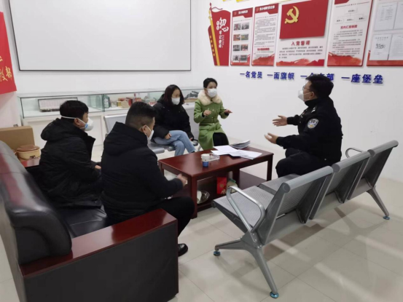

给小区群众答复户籍业务

四是将治安防范的哨所前移。积极整合社会资源，鼓励和引导社会公众深度参与基层社会治理。联合“筑梦公益”社会服务工作站，在小区及周边单位深入开展基础走访调查，全面摸清常住及流动家庭人员情况。秉持“群众为先，自愿为基，奉献为本，助人为乐”的工作理念，组织群众成立“沣柳义警”，组建“平安沣柳骑行队”，配备32辆警用自行车进村入户，加强治安联防，打造“人人参与、人人尽责、人人共享”的良好局面。

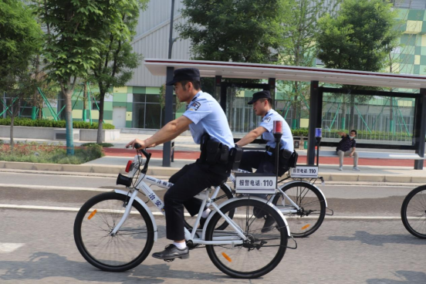

沣柳骑行队夏天在辖区路面巡查

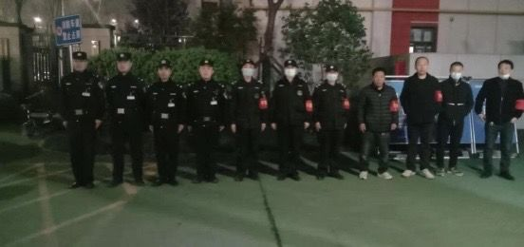

沣柳所民辅警和“沣柳义警”共同开展巡逻防控工作

五是将公安宣传的阵地前移。将“暖心会客厅”打造成沣柳路派出所各类公安业务工作宣传前沿阵地，突出发挥阵地作用，充分利用小区人流量大，社会生活集中的特点，将可对外公开的一些案件侦办、服务群众、社会治理、禁毒反诈、消防安全等工作实绩和法律法规信息向群众进行大范围宣传，全面展示公安形象，提升群众对公安工作和公安队伍的支持度和满意率。

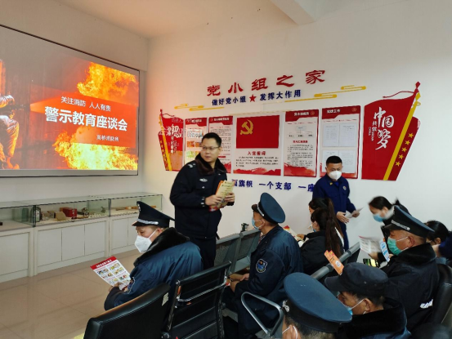

组织召开消防警示教育座谈会

沣柳路派出所“暖心警务会客厅”位于丰京苑小区北区一层。现有办公用房三间，约50余平米。分办公区、会客区和调解区。配备办公电脑三台套，暂住证制作打印机，投影仪各一套，接入公安网和398路平安云视频系统。

会客厅服务覆盖丰京苑小区（韩麻村、韩南村回迁安置）、曹坊村和屯铺村，面积7平方公里，常住人口10308人，重点企事业单位2家、学校3所、医院2家、快递点5个、个体营业网点196个。小区现有居民住宅楼13栋，房屋2578套，常住人口3181人，现入住1600户，流动人口4100人。

会客厅现有社区民警2人、辅警3人，主要负责片区人口管理、行业管理、巡逻防控、信息采集、矛盾纠纷调处、反诈、禁毒及法律法规宣传、智慧安防建设等基层基础性工作。

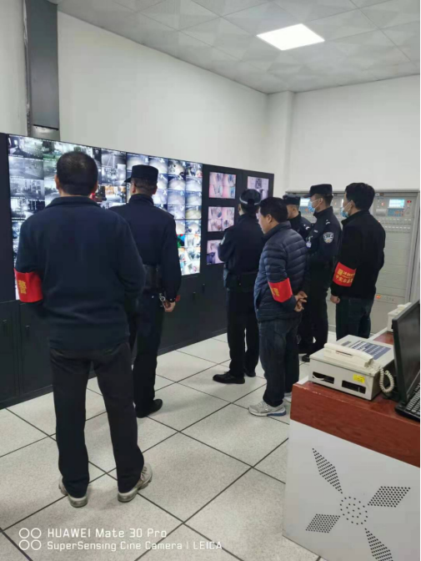

利用平安云视频侦办案件